重庆科学城融资担保有限公司
2026年绿植租赁服务采购询价函

因公司生产经营需要，现需对公司绿植租赁服务进行采购，在此，诚邀符合资格条件的供应商参与报价，现将有关事项通告如下：
一、采购需求
1.提供现场租摆植物，并提供植物的养护。
2.植物造型美观，摆放合理，自然鲜活，无枯萎现象。
3.根据不同季节进行常规养护，及时更换不符合租摆标准的植物。
4.夏季养护每周至少2次，冬季养护每周至少一次。
5.更换植物时，根据采购方需求，可在预算范围内进行调整。
6.租赁服务期限一年。
具体植物明细见附件2。
二、采购预算（限价）
总限价一年38340元
三、供应商资格要求
1.具备独立承担民事责任的能力；
2.具有良好的商业信誉和健全的财务会计制度；
3.具有履行合同所必须的设备和专业技术能力；
4.具有依法缴纳税收和社会保障资金的良好记录；
5.参加本项目前三年内，在经营活动中没有重大违法记录；
6.法律、行政法规规定的其他条件。
四、报价截止时间
2026年9月4日12：00
投递地点：重庆市沙坪坝区西永大道36号附4号育成加速器5楼 重庆科学城融资担保有限公司
五、报价资料内容
包括但不限于如下内容：
1.营业执照复印件；
2.报价函（附件1）；
3.报价明细（附件2）；
4.法定代表人身份证明（附件3）；
5.法定代表人授权委托书（附件4）；
6.诚信声明（附件5）；
7.资料真实性承诺函（附件6）。

所有报价资料需加盖公章。
六、评定中标人标准
最低评标价法，即在全部满足实质性要求前提下，以最低报价的供应商作为中标人。
七、其他需说明事项
有下列情形之一的，将重新比选：
1.比选截止时间止，少于3家供应商对采购标的进行一次性报价；
2.经评审后否决所有比选的。
重新比选后供应商仍少于3家，由评审委员会评定，确定中选人。
八、联系方式
联系人：喻老师
联系电话：17623237933
联系地址：重庆市沙坪坝区西永大道36号附4号育成加速器5楼

重庆科学城融资担保有限公司
2026年8月26日
附件1
报价函

重庆科学城融资担保有限公司：
我方收到 （询价项目名称）的询价函，经详细研究，决定参加该询价项目的报价。
1.愿意按照询价函中的一切要求，提供询价采购内容供货及技术服务，初始报价为人民币大写： 元整；人民币小写RMB： 元。
2.我们现提供的报价文件为：报价文件正本壹份，副本 份。
3.我们完全理解和接受贵方询价函的一切规定和要求，完全答应询价函中规定的所有条件和询价评审方法。
4.在整个询价过程中，我方若有违规行为，贵方可按《中华人民共和国政府采购法》和《询价函》之规定给予惩罚，我方完全接受。
5.若我们成为成交供应商，我方将按照最终询价结果签订合同，并且严格履行合同义务。本函将成为合同不可分割的一部分，与合同具有同等的法律效力。
报价人（公章）：
联系人： 电话：
年 月 日

附件2

报价明细表

序号 | 植物名称 | 规格/m | 数量/盆 | 盆器材质 | 单价/元/月 | 金额/元/月 | 图片 | 其他
1 | 植物组合 | 组 | 1 | 收边条 |  |  | 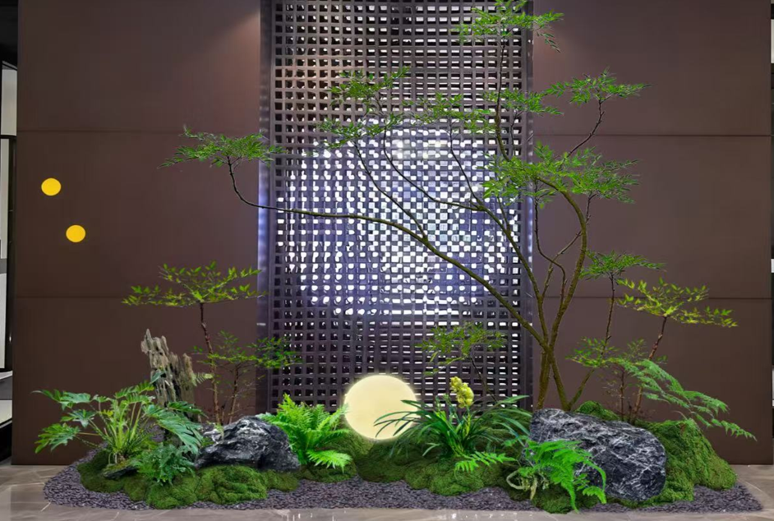
2 | 艺术盆景 | 0.35 | 1 | 陶瓷盆 |  |  | 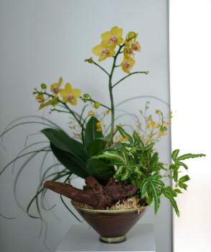
 | 步步高发财树 | 1.8-2 | 1 | 陶瓷盆 |  |  | 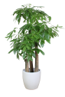
3 | 大红掌 | 0.8 | 4 | 陶瓷盆 |  |  | 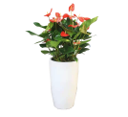 | 两个一盆，4个红掌，分两个盆子装。
4 | 植物组合 | 1.8-2 | 2 | 玻璃钢 |  |  | 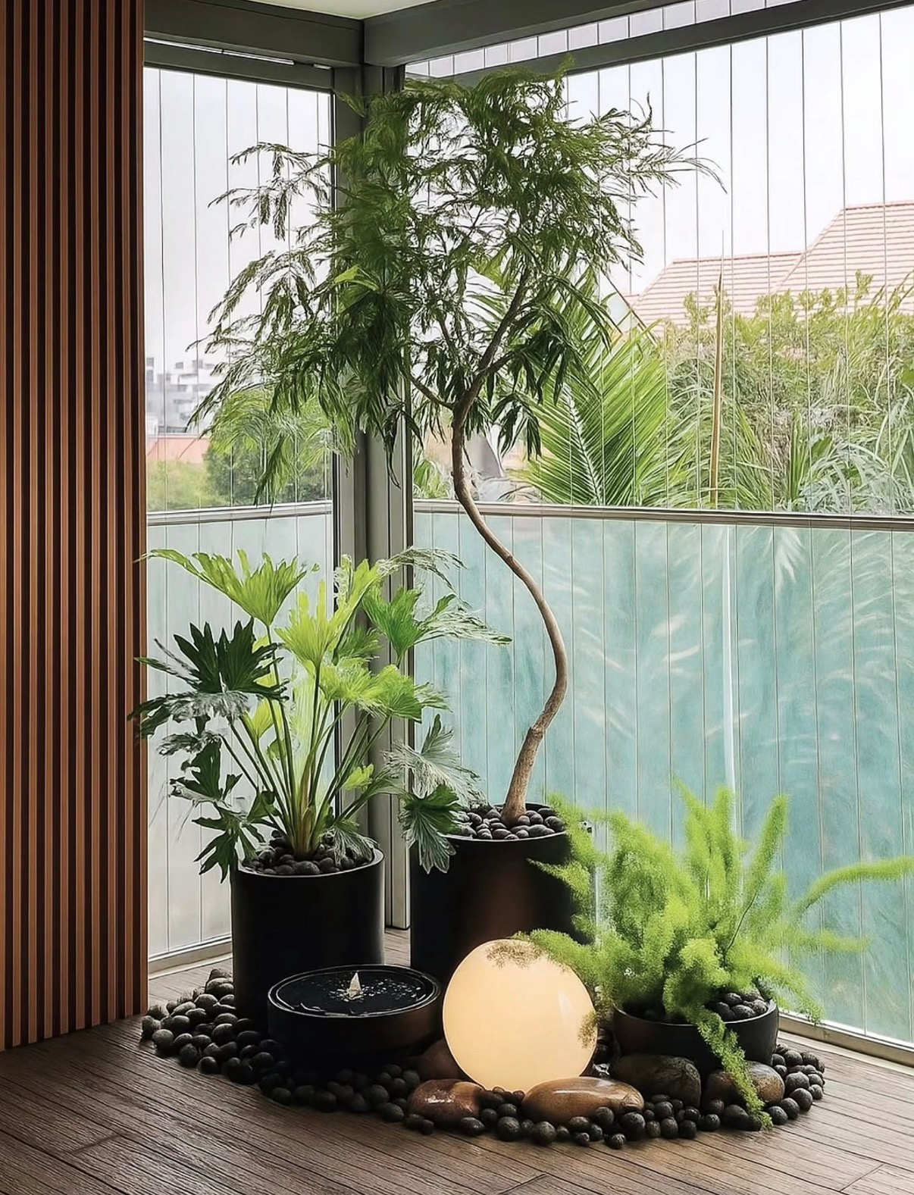
6 | 造型黄金榕 | 1.5 | 1 | 玻璃钢 |  |  | 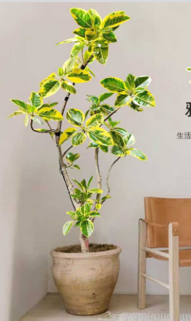
7 | 水塔孔雀 | 0.35 | 1 | 水培 |  |  | 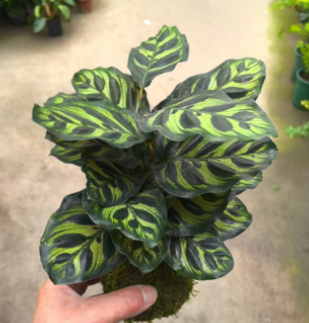
8 | 单杆发财树 | 1.5 | 1 | 陶瓷盆 |  |  | 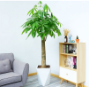
9 | 红掌 | 0.35 | 1 | 陶瓷盆 |  |  | 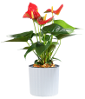
10 | 单杆发财树 | 1.5 | 1 | 陶瓷盆 |  |  | 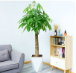
11 | 蝴蝶兰 | 0.35 | 1 | 造型盆 |  |  | 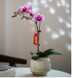 | 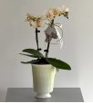
12 | 九里香 | 0.35 | 1 | 陶瓷盆 |  |  | 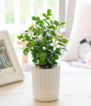
13 | 单杆发财树 | 1.5 | 1 | 陶瓷盆
14 | 金钱树盆景 | 0.35 | 1 | 造型盆 |  |  | 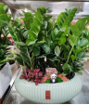
15 | 九里香 | 0.25 | 1 | 陶瓷盆
16 | 造型黄金榕 | 1.5 | 1 | 玻璃钢
17 | 水塔孔雀 | 0.35 | 1 | 水培
18 | 单杆发财树 | 1.5 | 1 | 陶瓷盆 |  |  | 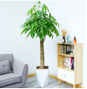
19 | 红掌 | 0.35 | 1 | 造型盆
20 | 天堂鸟 | 1.5 | 2 | 不锈钢 |  |  | 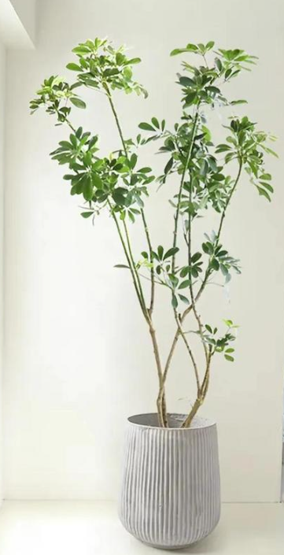
21 | 单杆发财树 | 1.5 | 1 | 陶瓷盆
22 | 红掌 | 0.35 | 1 | 陶瓷盆
23 | 单杆发财树 | 0.35 | 1 | 陶瓷盆 |  |  | 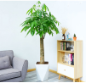
24 | 植物组合 | 1.8-2 | 1 | 花架 |  |  | 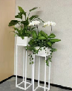
25 | 蝴蝶兰盆景 | 0.35 | 3 | 造型盆 |  |  | 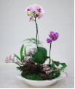
26 | 多肉盆景 | 0.35 | 1 | 陶瓷盆 |  |  | 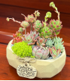
27 | 水塔孔雀 | 0.35 | 1 | 水培
28 | 黄金榕 | 1.5 | 1 | 玻璃钢
29 | 水塔孔雀 | 0.35 | 1 | 水培
30 | 绿萝柱 | 1.5 | 1 | 陶瓷盆 |  |  | 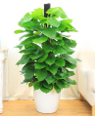
31 | 红掌 | 0.35 | 1 | 陶瓷盆 |  | 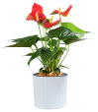
32 | 巴西木 | 1.8-2 | 2 | 陶瓷盆 |  |  | 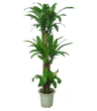
 |  |  |  |  | /月 |  | 全年

附件3

法定代表人身份证明书（格式）

（法定代表人姓名）在（供应商名称）任 （职务名称）职务，是_________________（供应商名称）的法定代表人。

特此证明。

（供应商全称）
年 月 日
（公章）

（后页附法人身份证复印件）

附件4

法定代表人授权委托书（格式）

项目名称：_______________
日 期：_______________
致：_____________________（采购人名称）
_____________________（供应商名称）是中华人民共和国合法企业，法定地址______________________________。
_________（供应商法定代表人姓名）特授权_________（被授权人姓名及身份证代码）代表我单位全权办理对上述项目的报价、签约等具体工作，并签署全部有关的文件、协议及合同。
我单位对被授权人的签名负全部责任。
在撤消授权的书面通知以前，本授权书一直有效。被授权人签署的所有文件（在授权书有效期内签署的）不因授权的撤消而失效。

被授权人签名：法定代表人签名：

供应商公章：

（后页附被授权人身份证复印件）

附件5

诚信声明（格式）

采购项目名称：

致： （采购人名称）：
（供应商名称）郑重声明，我公司具有良好的商业信誉和健全的财务会计制度，具有履行合同所必需的设备和专业技术能力，在合同签订前后随时愿意提供相关证明材料；我公司还同时声明参加本项目采购活动前三年内无重大违法活动记录，符合《政府采购法》规定的供应商资格条件。我方对以上声明负全部法律责任。
特此声明。

（供应商公章）

附件6

资料真实性承诺函（格式）

采购项目名称：

致 （采购人名称）：
在充分理解并自愿接受《 （采购项目名称） 》的招标文件要求的前提下，我单位（供应商名称）郑重承诺：
一、资料真实性承诺
我方在此次投标活动中所提供的所有资料、文件、信息、数据及证明材料等（包括但不限于营业执照、资质证书、财务状况报告、业绩证明、项目负责人及主要人员简历、认证证书、技术方案、设备清单等），均是真实、有效、合法且准确的。绝无任何虚假、伪造、隐瞒或误导性陈述。
二、法律后果承诺
我方深知并确认，投标资料的真实性是投标有效的前提，也是签订合同的基础。如我方在投标过程中或中标后被查实存在任何资料不真实、不准确或提供虚假信息的情况，我方无条件接受以下全部后果：
1.我方投标被视为无效投标，投标保证金（如有）不予退还；
2.我方已获得的任何中标资格将被取消，贵方可单方面解除已签订的合同且贵方不承担任何责任；
3.我方自愿被列入贵方的不良行为记录名单或“黑名单”；
4.我方承担由此给招标人造成的一切损失和法律责任。
三、遵守法律法规承诺
我方将严格遵守《中华人民共和国招标投标法》、《中华人民共和国政府采购法》及其他相关法律法规中关于投标人诚信与法律责任的规定，恪守商业道德，依法参与本次投标活动。
本承诺书是我方投标文件的有机组成部分，具有法律效力，对我方具有约束力。
特此承诺。

（供应商公章）

